УДК 004.582
ТЕСТУВАННЯ КОМП`ЮТЕРНОЇ ГРАЛЬНОЇ СИСТЕМИ З ІНФРАЧЕРВОНИМ СЕНСОРОМ РУХУ MS KINECT НА ПРИКЛАДІ СТИЛІВ СПОРТИВНОГО ПЛАВАННЯ
Волков Альберт Сергійович
к.т.н., доцент каф. ІС Блажко Олександр Анатолійович
Державний університет «Одеська політехніка», Україна
АНОТАЦІЯ. В роботі представлено тестування комп`ютерної гральної системи з інфрачервоним сенсором руху MS Kinect на прикладі стилів спортивного плавання «Брас», «Кроль» та «Батерфляй». За результатами тестуванням надано рекомендації щодо подальшого розвитку системи, які повинні зменшити складність налаштування бази даних опису вправ.
Ключові слова: комп’ютерна гра, фізічні вправи, сенсор руху, MS Kinect, база даних
TESTING OF COMPUTER GAME SYSTEM WITH INFRARED MOTION SENSOR MS KINECT ON THE EXAMPLE OF SPORT SWIMMING STYLES
Albert Volkov
PhD, Associate Professor of the department of IS Oleksandr Blazhko
State University “Odessа Polytechnic”, Ukraine
ABSTRACT. The paper presents testing of a computer gaming system with an infrared motion sensor MS Kinect on the example of swimming styles "Brass", "Krol" and "Butterfly". Based on the test results, recommendations for further development of the system were provided, which should reduce the difficulty of setting up an exercise description database.
Keywords: Computer game, physical exercises, motion sensor, MS Kinect, database
Вступ. В роботі [1] було описано прототип комп`ютерної гри "Колекціонер", яка використовує інфрачервоний сенсор руху MS Kinect та заохочує гравця збирати монети долонями рук, а також прототип гри "Лети, Пташко!", яка заохочує гравця махати верхніми кінцівками для успішного прольоту пташки через перешкоди лабіринту. Але опис вправ було зафіксовано в програмному коді C# Unity3D без можливості редагування зовні через базу даних. Тому в роботі [2] була реалізована можливість редагувати алгоритм контролю рухів людини через реляційну базу даних, перетворивши гру у програмну систему. В той же час, із системою було проведено лише функціональне тестування роботи без тестування різноманіття видів прав.
Мета роботи стало тестування роботи комп`ютерної гральної системи з інфрачервоним сенсором руху MS Kinect на прикладі декількох стилів спортивного плавання.
Основна частина роботи. В роботі [2] фізичні вправи представлено у вигляді впорядкованої множини динамічних жестів (Dynamic Gesture, DG) як пар двосуглобових статичних жестів (Static Gesture, SG), які визначаються умовою співвідношення просторового розташування суглобів скелета людини у просторі координат (X,Y,Z). MS Kinect v. 2.0 описує скелет людини 26 суглобами. На рисунку 1 показано статичні жести людини, яка пливе у стилі «Брас» , «Батерфляй» та «Кроль», але з урахуванням лише верхніх кінцівок з умовним розташуванням камери зверху, тому що рухи нижніх кінцівок не будуть розпізнаватися камерою.
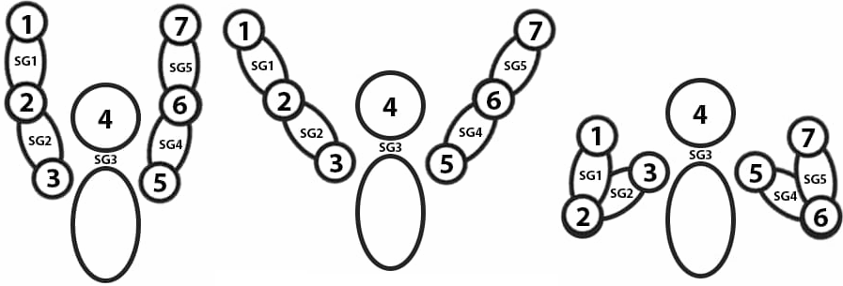 | 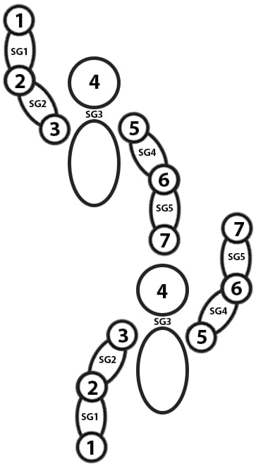
(a) – стиль плавання «Брас»
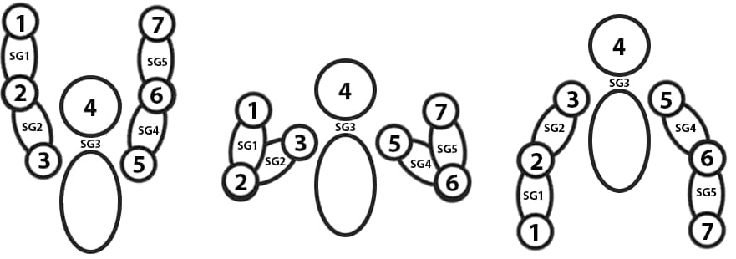
(b) – стиль плавання «Батерфляй» | (c) – стиль плавання «Кроль»
Рис. 1 – Приклад розташування суглобів та статичних жестів (SGi) на тілі людини, яка пливе в 3-х стилях
На рисунку 2 наведено приклад заповнення БД описом динамічних та статичних жестів при виконанні вправ верхніми кінцівками людини, які виконуються під час 3-х стилів плавання.
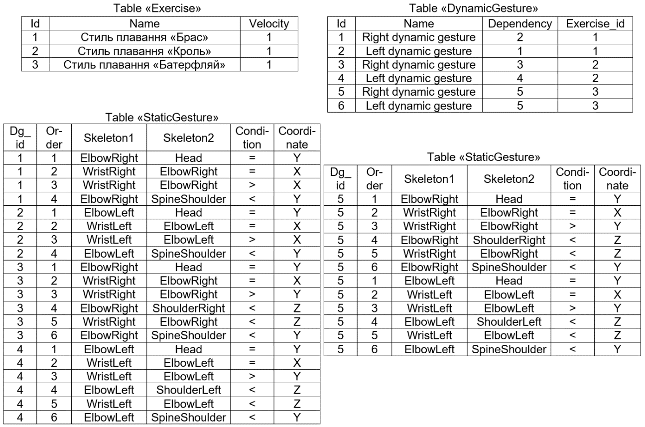
Рис. 2 – Приклад заповнення таблиць БД для 3-х стилів плавання
Після заповнення БД було проведено серію натурних експериментів, які у якості грального сценарію використовували проліт пташки через перешкоди лабіринту [3].
Висновки. Аналіз процесу визначення статичних жестів та їх об’єднання у динамічні жести для кожного стилю плавання показав, що він може стати обмеженням при використанні системи експертом без знань особливостей її роботи. Тому планується автоматизація через: (1) комп’ютерний аналіз відеоряду MS Kinect та виділення множини кадрів відносного розташування кінцівок у просторі; (2) виділення кадрів, для яких перехід між статичними жестами буде мати мінімальну похибку значень координат (X,Y,Z) для порівнюваних пар суглобів, та збереження координат для всіх суглобів; (3) порівняння координат суглобів між різними кадрами, наприклад, 1-й кадр послідовно порівнюється з 2-м, 3-м, 4-м кадрами та порівняння з 4-м кадром має припустиму похибку, тоді всі інші кадри видаляються, а 4-й кадр послідовно порівнюється з 5-м та наступними, поки, наприклад, для 9-го кадру не буде забезпечено задану умову. Кожна створена пара статичних жестів, наприклад, 1-4, 4-9 і буде визначати множину динамічних жестів із впорядкованої множини вправи.
СПИСОК ВИКОРИСТАНИХ ДЖЕРЕЛ
- Блажко О. А., Волков А. С., Гергель Д. О. Аналiз сценарiїв використання технологiї контролю руху людини для фiзично-оздоровчих вправ // Modern Information Technology 2021 = Сучасні інформ. технології 2021 : матеріали одинадцятої Міжнарод. наук. конф. студентів та молодих учених / Держ. ун-т «Одес. політехніка». – Одеса, 2021. – С. 78–79. – URL : http://dspace.opu.ua/jspui/handle/123456789/11792
- Блажко О. А., Волков А. С. Структурна модель опису рухів людини з урахуванням роботи інфрачервоного сенсору MS Kinect // Project, Program, Portfolio Management. P3M-2021: Тези доповідей VІ Міжнародної науково-практичної конференції. – Том 1. – Одеса : ІШІР, 2021. – C. 136-139 – URL : https://bit.ly/3LeMjrx
- Відео-запис демонстрації роботи системи на прикладі гри «Лети, Пташко!» для різних стилів плавання. URL : https://bit.ly/3sXRzKX (дата звернення – 05.05.2022)

